～ 序章 ～
- 學務系統名稱由來：School Free Software

- 學務系統版本概要：
  - 1.0版：以台中縣外埔國小校務系統WEB圖書管理程式為基底擴充而成。
  - 2.0版：加入學籍與其他校務功能模組，以自由軟體形式散佈。
  - 3.0版：跨縣市合作的版本，也是目前最多學校使用的版本，功能已趨穩定完整。

- 運作平台：只要您了解您選定作業系統的特性，建置 MySQL + PHP + APACHE的執行環境，SFS3學務系統便可運行，唯牽涉到不同作業系統的特性，少數校務模組可能使用到外部功能呼叫，此時程式就得另行設定，方可正常執行。
平台建議：
    - 作業系統：Ubuntu 9.04。
    - PHP 5。
    - ＭySQL 5。

- 模組開發原由：
  - 原健康系統開發團隊不繼續維護：當時萬豐版「學生健康資訊系統開發團隊」決定不繼續維護，後續由陽明大學負責維護。
  - 校務分工合理化：
- 一般獨立運作型(未整合至校務系統)學生健康資訊系統的最大問題是學校護理師必須自行維護學生學籍及編班資料(學生異動需自行追蹤處理)。
- 若將健康資訊系統整合至校務系統，則校護僅需處理其業務工作。
  - 校內資料整合運用：若學生健康資料整合至校務系統後，則校內資料整合運用情形將會更好，如：體適能資料、學生連絡資料、定期公務統計報表等等。

- 模組開發歷程：
  - 校護提出需求。
  - 組織開發團隊：分為專案經理、行政組、顧問組、資料組、系統組、程式組、測試組
、推廣組。
  - 結合教育部電算中心專案：結合「教育部96自由軟體教學應用－縣市特色發展」補
助計畫，列為「學生健康模組開發」子計畫。
  - 系統開發、推廣、修正。
  - 教育部體育司收集資料需求。
  - 與陽明大學協調臨時上傳格式與機制。
  - 未來教育部收集資料機制－目前仍協調中。

- 交流網站：
台中縣學務系統交流網：http://sfshelp.tcc.edu.tw/

～ 首章 ～
- 模組位置與授權方式：
建議系統管理者新增「健康中心」分類，把模組放置於健康中心，並將「健康中心」(分
類)授權給「護理師」(職稱)。

- 系統轉換：
- 目前計有「萬豐Web版」、「萬豐視窗版」、「世醫版」系統資料可匯入。
- 操作位置：「學生資料」→「萬豐Web版健康資料匯入」、「萬豐視窗版健康資料匯
入」及「世醫版健康資料匯入」。
- 操作流程：

※「萬豐Web版健康資料匯入」：
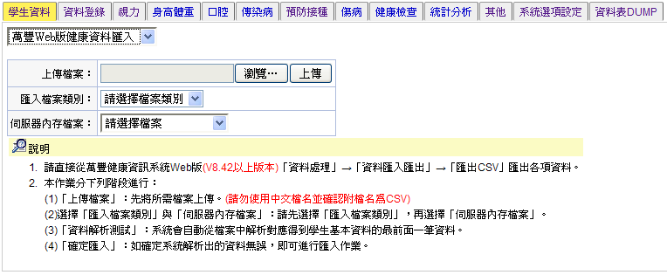
  - 按「瀏覽」→選擇要上傳的檔案(注意不要使用中文檔名)→按「上傳」。
  - 選擇正確的檔案類別。
  - 選擇伺服器內存檔案(剛剛上傳的檔案)。
  - 系統會自動解析出第一筆資料。
  - 如果顯示的第一筆資料正確的話，再按下「確定匯入」。
  - 因為萬豐Web版資料結構是以身分證字號做為辨示(主鍵)，所以如果原學務系統中身分證字號沒有輸入正確的話，健康資料即無法正確對應。

※「萬豐視窗版健康資料匯入」：
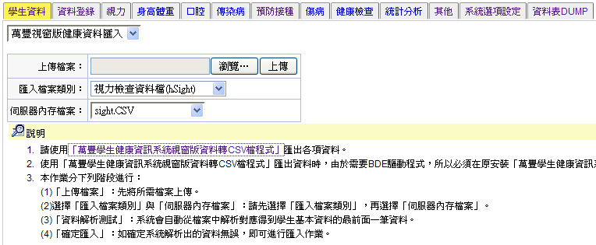
  - 需先下載「萬豐學生健康資訊系統視窗版資料轉CSV檔程式」。
  - 網址：http://sfshelp.tcc.edu.tw/download/HealthDB2csv.rar(學務系統說明有)。
  - 利用轉檔程式將資料轉出(轉成CSV檔)存檔(必需在原視窗版安裝電腦作業)。
  - 按「瀏覽」→選擇要上傳的檔案(注意不要使用中文檔名)→按「上傳」。
  - 選擇正確的檔案類別。
  - 選擇伺服器內存檔案(剛剛上傳的檔案)。
  - 系統會自動解析出第一筆資料。
  - 如果顯示的第一筆資料正確的話，再按下「確定匯入」。

※「世醫版健康資料匯入」：
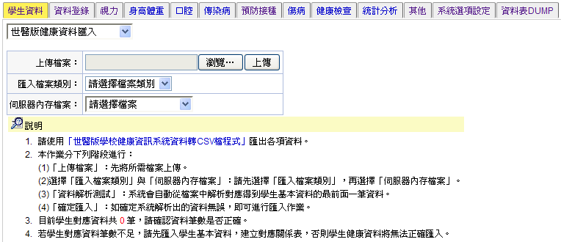
  - 需先下載「世醫版學校健康資訊系統資料轉CSV檔程式」。
  - 網址：http://sfshelp.tcc.edu.tw/download/MDB2csv.rar(學務系統說明欄有)。
  - 利用轉檔程式將資料轉出(轉成CSV檔)存檔。
  - 按「瀏覽」→選擇要上傳的檔案(注意不要使用中文檔名)→按「上傳」。
  - 選擇正確的檔案類別。
  - 選擇伺服器內存檔案(剛剛上傳的檔案)。
  - 系統會自動解析出第一筆資料。
  - 如果顯示的第一筆資料正確的話，再按下「確定匯入」。
  - 但要注意的是，由於資料結構的問題，需先匯入「學生基本資料檔」，否則後續匯
入資料無法對應到正確學生。

～ 謀定章 ～
- 系統設定：這裏所指的系統設定是針對健康模組而言，與學務系統其他使用者並無關係。
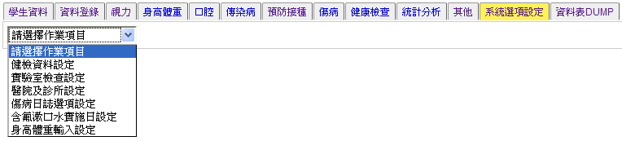
- 操作位置：「系統選項設定」→「健檢資料設定」、「實驗室檢查設定」、「醫院及診
所設定」、「傷病日誌選項設定」、「含氟漱口水實施日設定」、「身高體重輸入設定
」。
- 操作流程：

※健檢資料設定：
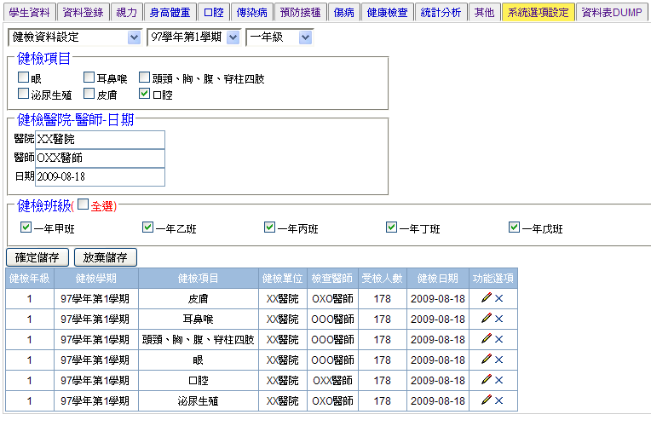
  - 作用：一、四、七年級健檢醫院、醫師、日期設定。
  - 先選「學期」、「年級」。
  - 依學校實際狀況選擇「健檢項目」、「健檢班級」，並填入「健檢醫院－醫師－
日期」按下「確定儲存」即可。

※醫院及診所設定：
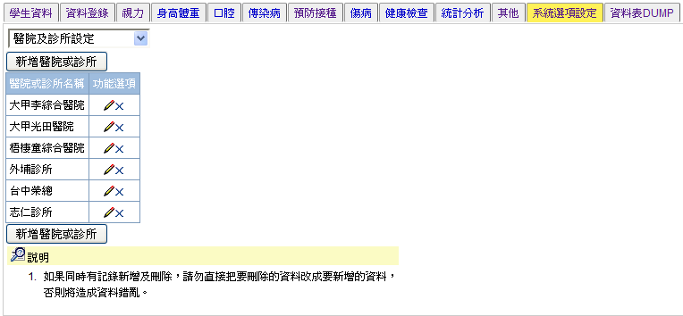
  - 作用：管理護送醫院之醫院與診所。
  - 按「新增醫院或診所」後會出現輸入欄，然後可以新增。按「筆」可以修改。按「
Ｘ」可以刪除。
  - 另外，在「資料登錄」→「個人整體資料」→「護送醫院」也可以直接新增。
  - 管理的目的是為了未來的統計用，所以輸入學生資料時盡量使用選擇的方式，才不會因為正體字與簡體字或空白而造成統計上的錯誤。

※傷病日誌選項設定：
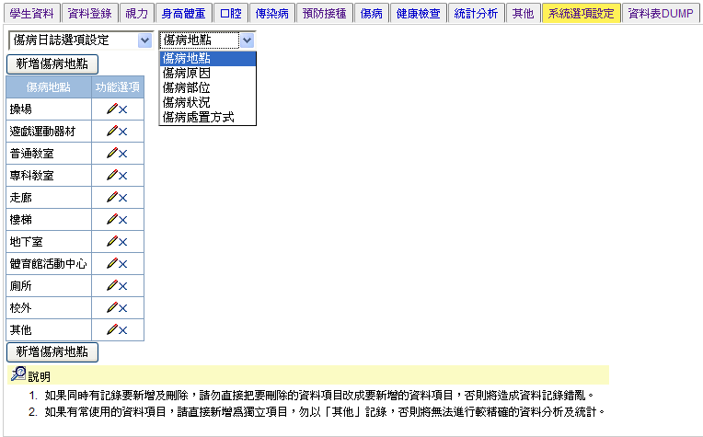
  - 作用：設定傷病日誌之「傷病地點」、「傷病原因」、「傷病部位」、「傷病狀況」
及「傷病處置方式」項目。
  - 先選要管理的類別。
  - 按「新增」就會出現輸入欄，新增後會自動列在「其他」項目之前。按下「筆」就
可以修改，按下「X」就可以刪除項目。
  - 為了未來的統計，建議「傷病部位」、「傷病狀況」先不要做增刪修的動作。

※含氟漱口水實施日設定：
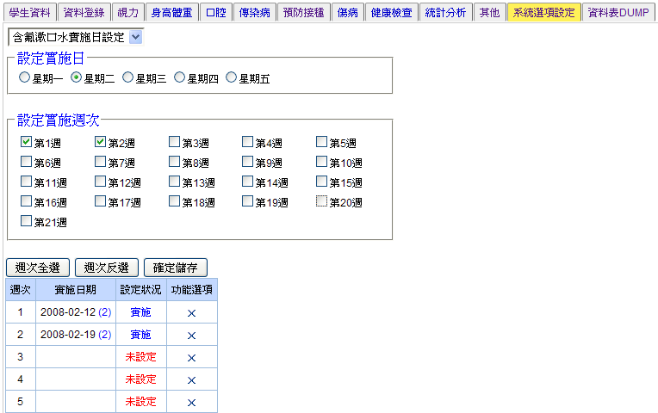
  - 作用：設定「含氟漱口水實施日」。
  - 選擇「實施日」(星期幾)、「實施週次」後按「確定儲存」即可，按「Ｘ」可刪除。
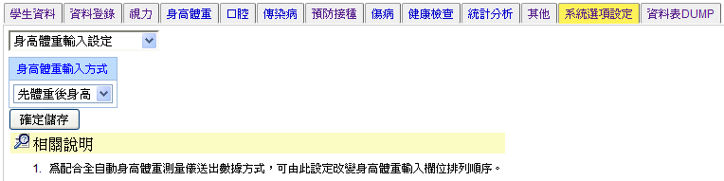
※身高體重輸入設定：
  - 作用：配合全自動身高體重測量儀送出數據方式，設定身高、體重資料送出順序。
  - 選好方式按下「確定儲存」即可。
～ 登錄章 ～
- 資料登錄：在模組中都是從「資料登入」輸入學生資料。
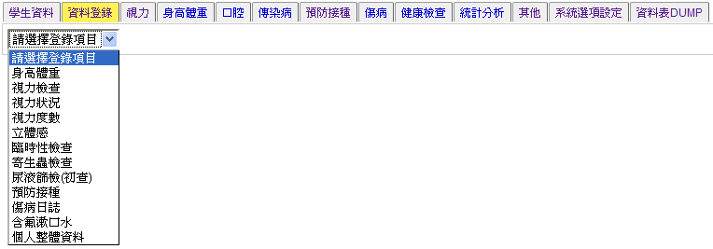
- 操作位置：「資料登錄」→「身高體重」、「視力檢查」、「視力狀況」、「視力度
數」、「立體感」、「臨時性檢查」、「寄生蟲檢查」、「尿液篩檢」、「預防接種
」、「傷病日誌」、「含氟漱口水」、「個人整體資料」。
- 操作流程：

※身高體重登錄：
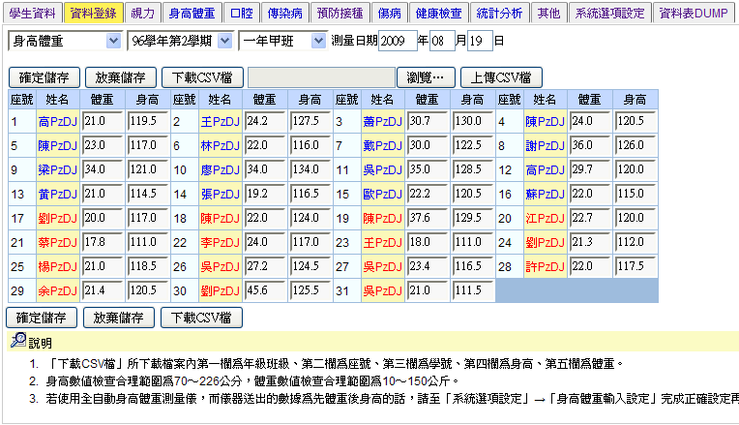
  - 作用：登錄「身高體重」資料。
  - 選擇「學期」、「班級」後即可逐一輸入，但要完成後要記得按「確定儲存」。
  - 除了手動輸入外，亦可讓「全自動身高體重測量儀」所偵測出的資料直接送入欄位
，但最後仍需按下「確定儲存」才會存入系統。
  - 測量日期必需注意，因為會影響到BMI計算值。

※視力檢查登錄：
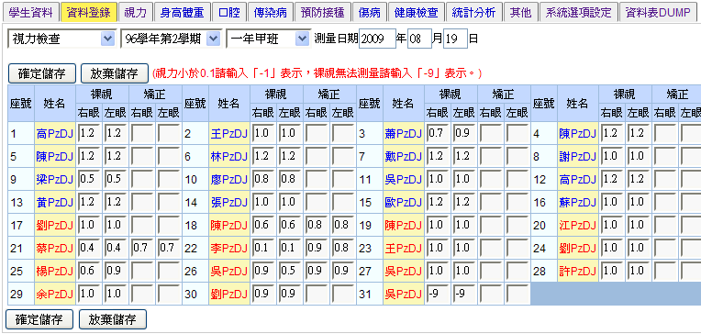
  - 作用：登錄「視力檢查」資料。
  - 選擇「學期」、「班級」後即可逐一輸入，但要完成後要記得按「確定儲存」。
  - 除了手動輸入外，亦可讓「全自動身高體重測量儀」所偵測出的資料直接送入欄位
，但最後仍需按下「確定儲存」才會存入系統。

※視力狀況登錄：
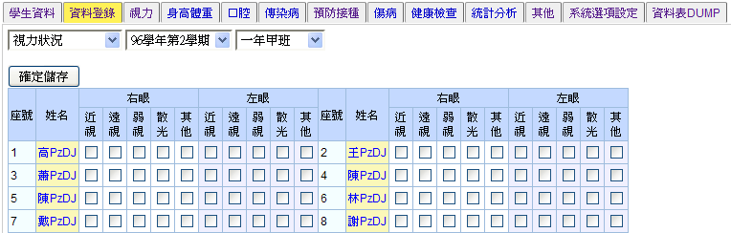
  - 作用：登錄「視力狀況」資料。
  - 為了讓資料呈現合理化，在本系統中將兩眼視力狀況分別輸入。
  - 選擇「學期」、「班級」後即可逐一輸入，但要完成後要記得按「確定儲存」。

※立體感登錄：
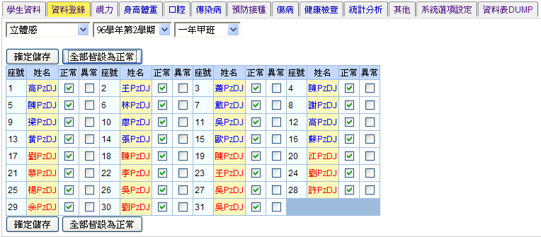
  - 作用：登錄「立體感」資料。
  - 選擇「學期」、「班級」後即可逐一勾選，也可先按「全部皆設為正常」再勾選異
常學生，但要完成後要記得按「確定儲存」。

※寄生蟲檢查登錄：
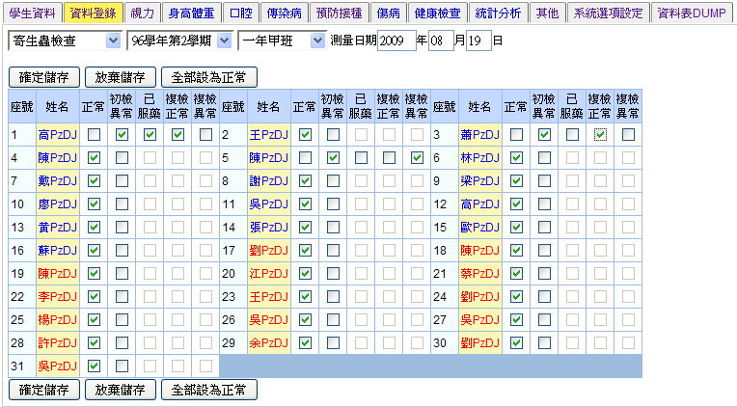
  - 作用：登錄「寄生蟲檢查」資料。
  - 選擇「學期」、「班級」後即可逐一勾選，也可先按「全部皆設為正常」再勾選異
常學生，但要完成後要記得按「確定儲存」。
  - 但要先勾選「初檢異常」後，「已服藥」、「複檢正常」、「複檢異常」才能勾選。

※尿液篩檢登錄：
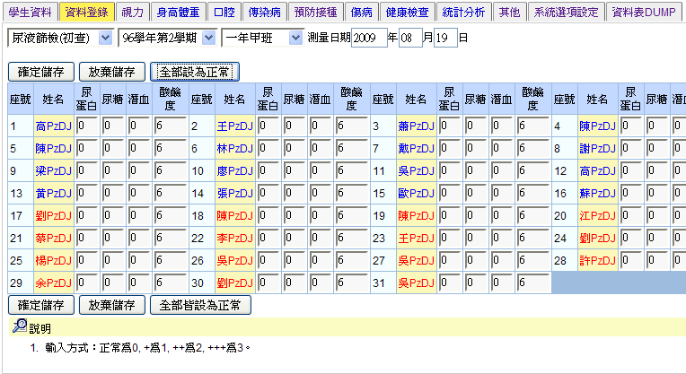
  - 作用：登錄「尿液篩檢」資料。
  - 選擇「學期」、「班級」後即可逐一輸入，也可先按「全部皆設為正常」再修改異
常學生，但要完成後要記得按「確定儲存」。

※預防接種登錄：
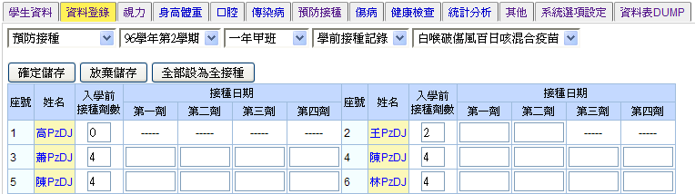
  - 作用：登錄「預防接種」資料(含黃卡繳交紀錄)。
  - 選擇「學期」、「班級」、「記錄類別」、「疫苗類別」即可輸入，但需先輸入
劑數儲存後，日期輸入欄才會出現，完成後要記得按「確定儲存」。

※傷病日誌登錄：
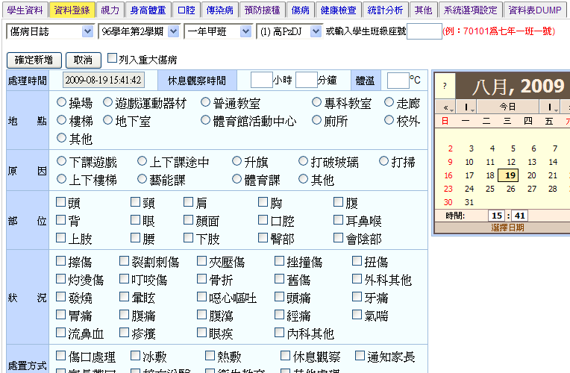
  - 作用：登錄「傷病日誌」。
  - 選擇「學期」、「班級」、「學生」或直接輸入學生班級座號即可輸入，記得完成
後要按「確定儲存」資料才會存入系統。
  - 勾選與點選的項目可由「系統選項設定」管理。
  - 處理時間可由小日曆輸入。
  - 建議處理時間務必輸入正確，以避免發生爭議。

※含氟漱口水登錄：
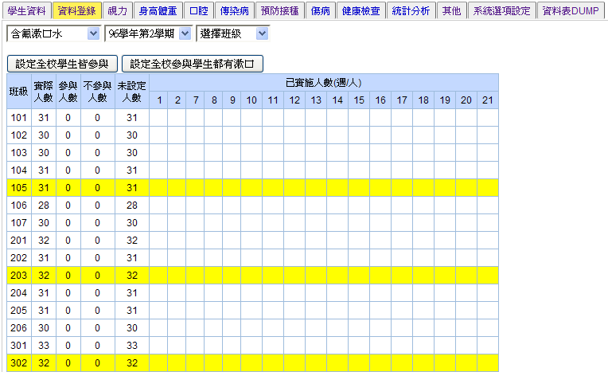
  - 作用：登錄「含氟漱口水」紀錄。
  - 只選擇「學期」不選班級時會出現全校統計表，也可以設定「全校學生皆參與」及
「全校參與學生都有漱口」。
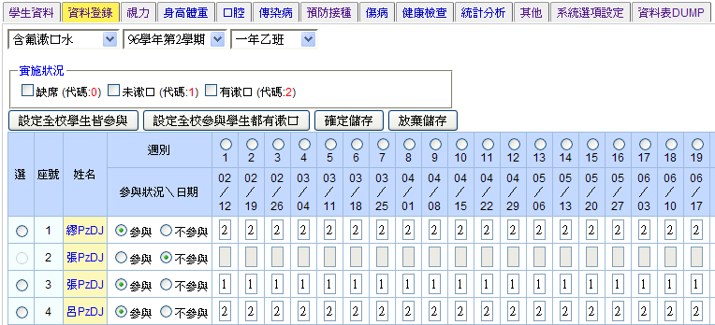
  - 選擇「學期」與「班級」時，即可記錄該班資料，請先選實施狀況，再選學生或週
別，即可一次填入一整行(列)資料。
  - 請先確認「參與日期」是否設定正確，設定位置在「系統選項設定」→「含氟漱口
水實施日設定」。

※個人整體資料登錄：
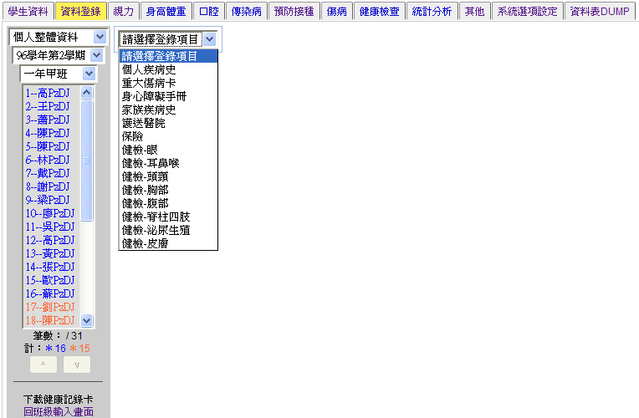
  - 作用：登錄個人健康資料。
  - 只選擇「學期」、「班級」時會出現「登錄項目」選單，再選登錄項目後可以做
班級登錄。
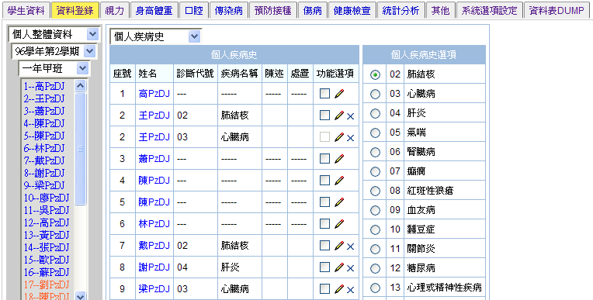
  - 若選擇「學期」、「班級」與「學生」時則會出現個人健康資料登錄介面。

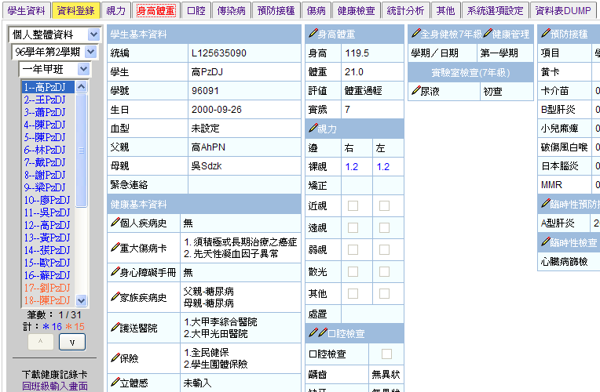
  - 若點選各「筆」形圖示則可進入個人單項登錄介面。
